五星級造句法 ※通關密語：事實、想像、感受

|  |  |  |
| --- | --- | --- |
| 事實 | 寫出你觀察到的、體驗過的人事物或 活動 | ★★★ |
| 想像 | 加入想像或修辭 (例如：譬喻) | ★ |
| 感受 | 想法、評論、省思、情緒 | ★ |

情緒卡

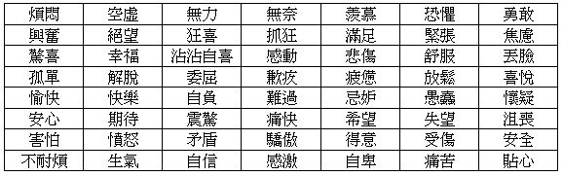

想法、評論、省思

|  |  |
| --- | --- |
| 1. 我喜歡…因為… | 1. 我注意到… |
| 1. 我很訝異… | 1. 我在想，如果… |
| 1. 我在想，為什麼… | 1. 我希望… |
| 1. 這個故事讓我想到… | 1. 如果我是…我會… |
| 1. 我認為…因為… | 1. 我同意…因為… |
| 1. 我預測…因為… | 1. 我期待…因為… |
| 1. 我推斷…因為… | 1. 我質疑…因為… |
| 1. 我不同意…因為….. | 1. 我的結論是…因為… |
| 1. 這篇文章的…最吸引我，因為… | 1. 我開始去想… |
| 1. 從這篇文章，讓我學到… |  |

五星級造句法 ※通關密語：事實、想像、感受

|  |  |  |
| --- | --- | --- |
| 事實 | 寫出你觀察到的、體驗過的人事物或 活動 | ★★★ |
| 想像 | 加入想像或修辭 (例如：譬喻) | ★ |
| 感受 | 想法、評論、省思、情緒 | ★ |

五星級造句法 ※通關密語：事實、想像、感受

|  |  |  |
| --- | --- | --- |
| 事實 | 寫出你觀察到的、體驗過的人事物或 活動 | ★★★ |
| 想像 | 加入想像或修辭 (例如：譬喻) | ★ |
| 感受 | 想法、評論、省思、情緒 | ★ |

五星級造句法 ※通關密語：事實、想像、感受

|  |  |  |
| --- | --- | --- |
| 事實 | 寫出你觀察到的、體驗過的人事物或 活動 | ★★★ |
| 想像 | 加入想像或修辭 (例如：譬喻) | ★ |
| 感受 | 想法、評論、省思、情緒 | ★ |

五星級造句法 ※通關密語：事實、想像、感受

|  |  |  |
| --- | --- | --- |
| 事實 | 寫出你觀察到的、體驗過的人事物或 活動 | ★★★ |
| 想像 | 加入想像或修辭 (例如：譬喻) | ★ |
| 感受 | 想法、評論、省思、情緒 | ★ |